文件编号：LTE-HeNB_ RRC_SEC _DYCS_V0.5

TD-LTE HeNB协议栈软件系统

AS安全功能模块
详细设计说明书

拟制：李毅潇
时间：2011/10/29

中国科学院计算技术研究所
先进无线技术联合研究中心
软件组
LTE协议栈项目组
修改记录
文件编号 | 版本号 | 拟制人/  修改人 | 拟制/修改日期 | 更改理由 | 主要更改内容  （写要点即可）
 | 0.5 | 李毅潇 | 2011/10/29 | 无
注1：每次更改归档文件（指归档到组内及研究室的文件）时，需填写此表。
注2：文件第一次归档时，“更改理由”、“主要更改内容”栏写“无”。
修改列表：

、


本文档的程序或内容受版权法的保护，未经中科院计算所的书面许可，不得擅自泄漏、拷贝或复制本文档资料的全部或部分。

1 引言 1
1.1编写目的 1
1.2背景 1
1.3定义 1
1.4参考资料 2
2 模块描述 3
2.1 模块综述 3
2.2 模块接口 3
3 模块设计 5
3.1 模块结构 5
3.2 关键算法 7
3.2.1 加（解）密 7
3.2.2 完整性保护 8
3.2.3 完整性验证 9
3.2.3 密钥KeNB的更新 10
3.3 函数描述 10
3.4函数调用关系 12
4 数据描述 12
4.1数据结构说明 12
4.2全局变量说明 14
4.3数据库说明 14
5 函数定义 15
5.1引用函数描述 15
5.2内部函数定义 15
1. INT32 config_ul_nas_count（UINT32 ul_nas_count） 15
2. INT32 config_kasme (UINT8 kasme[32]) 15
3. INT32 derive_kenb(void) 16
4. INT32 updata_kenb(UINT8 ncc) 17
5. UINT8 *derive_kenb_star_horizontal(UINT8 kenb[32],UINT16 target_pci，UINT16 earfcn_dl) 19
6. UINT8 *derive_kenb_star_vertical(UINT8 nh[32],UINT16 target_pci，UINT8 earfcn_dl) 19
7. INT32 derive_nh(UINT8 kenb_or_nh[32]) 20
8. INT32 derive_krrcenc (CipAlgorithm cip_algorithm) 21
9. INT32 derive_krrcint (InteAlgorithm inte_algorithm) 21
10. INT32 derive_kupenc (Ciporithm cip_algorithm) 22
11. INT32 config_inte_algorithm (InteAlgorithm inte_algorithm) 22
12. INT32 config_cip_algorithm (CipAlgorithm cip_algorithm) 23
13. InteAlgorithm get_inte_algorithm (void) 23
14. InteAlgorithm get_cip_algorithm (void) 25
15. INT32 activate_cipher (void) 25
16. INT32 activate_integrity (void) 25
17. INT32 integrity_verify4_smc (void) 26
18. UINT8*generate_mac_i(UINT8 bearer,UINT32 count, UINT8 direction， UINT8 *msg_p, UINT32 length) 27
19. UINT8*cipher（UINT8 rb_type,UINT32 rb_id,UINT32 count, UINT8 direction，UINT8 *msg_p, UINT32 length） 29
20. UINT8* decipher（UINT8 rb_type,UINT32 rb_id,UINT32 count, UINT8 direction，UINT8 * cipher_msg_p , UINT32 length） 30
21. UINT8* integrity_protect(UINT32 rb_id,UINT32 count, UINT8 direction， UINT8 *msg_p, UINT32 length) 32
22. INT32 integrity_verify(UINT32 rb_id,UINT32 count, UINT8 direction，UINT8 *msg_p, UINT32 length, UINT8 *out_msg_p) 33
23. INT32 store_smc4_integrity(UINT32 rb_id,UINT32 count, UINT8 direction， UINT8 *msg_p, UINT32 length) 35
24. UINT8 *eea (UINT8 rb_type,UINT8 bearer,UINT32 count, UINT8 direction，UINT8 *msg_p, UINT32 length) 36
25. UINT8 *eea1 (UINT8 bearer,UINT32 count, UINT8 key[16], UINT8 direction， UINT8 * msg_p, UINT32 length) 38
26. UINT8 *eea2 (UINT8 bearer,UINT32 count, UINT8 key[16], UINT8 direction， UINT8 * msg_p, UINT32 length) 39
27. UINT8 *eia1(UINT8 bearer,UINT32 count,UINT8 direction， UINT8 key[16], UINT8 *msg_p, UINT32 length) 40
28. UINT8 *eia2(UINT8 bearer,UINT32 count,UINT8 direction， UINT8 key[16], UINT8 *msg_p, UINT32 length) 42
29. UINT8 *snow_3g(UINT32 k[4], UINT32 iv[4]，UINT32 n) 43
6 接口设计 44
6.1用户接口 44
6.2硬件接口 44
1. UINT8 *cmac_aes(UINT8 key[16], UINT8 *msg_p, UINT32 length) 44
2. UINT8 *ctr_aes(UINT8 key[16], UINT8 counter[16],UINT8 *msg_p,UINT32 length) 45
3. UINT8 *snow_3g(UINT32 k[4], UINT32 iv[4]，UINT32 n) 45
4. UINT8 *hmac_sha(UINT8 k[32], UINT8 *msp_p，UINT32 n) 46
6.3软件接口 46
7 功能测试设计 47
7.1 加解密功能测试 47
7.2 完整性保护及验证功能测试 48
8 其他 49

详细设计说明书

1 引言

1.1编写目的
本文档将作为AS安全功能模块的代码编写的依据。

1.2背景
软件系统名称：LTE宽带移动多媒体实时通信系统
软件开发者：中科院计算所宽带无线通信网络课题组B3G项目组
开发语言：C语言
硬件平台：暂无
软件平台：Linux

1.3定义
AS Access Stratum
ASME Access Security Management Entity
EEA EPS Encryption Algorithm
EIA EPS Integrity Algorithm
eNB Evolved Node-B
EPC Evolved Packet Core
EPS Evolved Packet System
E-UTRAN Evolved UTRAN
HFN Hyper Frame Number
HO Hand Over
MAC-I Message Authentication Code for Integrity (terminology of TS36.323 [12])
MME Mobility Management Entity
NAS Non Access Stratum
NCC Next hop Chaining Counter
NH Next Hop
PDCP Packet Data Convergence Protocol
RRC Radio Resource Control
SMC Security Mode Command
UE User Equipment
UP User Plane
USIM Universal Subscriber Identity Module
UTRAN Universal Terrestrial Radio Access Network

1.4参考资料
[1] 3GPP TS 33.401: "3GPP System Architecture Evolution: Security Architecture".
[2] 3GPP TS 36.331: "Evolved Universal Terrestrial Radio Access (E-UTRA) Radio Resource Control (RRC); Protocol Specification".
[3] 3GPP TS 36.323: "Evolved Universal Terrestrial Radio Access (E-UTRA); Packet Data Convergence Protocol (PDCP) specification"

2 模块描述

2.1 模块综述
AS安全模块负责接入层的安全功能，主要包括密钥的生成及更新，信令的完整性保护和加密，用户面数据的加解密。
完整性保护和加解密所用参数，如算法标识符和密钥，其中算法标识符由上层RRC提供，密钥KRRCint，KRRCenc，KUPenc都由KeNB生成，而KeNB是由MME通过S1接口传给基站的。
密钥的生成，配置，算法标识符的配置都是由RRC层负责，完整性保护验证，加解密是由PDCP层负责。而此模块实现各种密钥生成，配置和完整性保护验证，加解密等操作，并被RRC和PDCP模块所调用。

2.2 模块接口
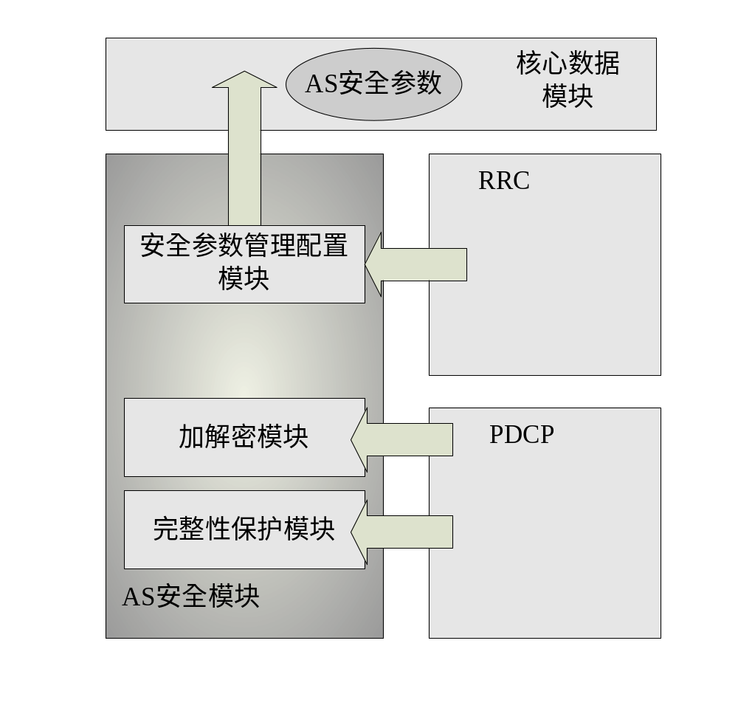
图 1 AS安全模块与其它模块接口关系图

AS安全模块与其它模块的接口关系如图1所示。
- 安全模块与核心数据模块的接口
核心数据向安全模块提供接口
函数 | 描述
set_ue_sec_kenb（） | 设置密钥Kenb
get_ue_sec_kenb（） | 提取密钥Kenb
get_nh（） | 提取参数NH
get_nh_ind（） | 提取参数NH的标志位
get_ue_int_alg（） | 提取完整性保护算法
get_ue_enc_alg（） | 提取加密算法
get_ue_krrcint（） | 提取密钥KRRCint
get_ue_krrcenc（） | 提取密钥KRRCenc
get_ue_kupenc（） | 提取密钥KUPenc
get_ue_int_active_flag（） | 提取完整性保护激活状态标识位
get_ue_enc_active_flag（） | 提取加密激活状态标识位

- 安全模块与RRC模块的接口
安全模块向RRC模块提供接口

函数 | 描述
updata_kenb（） | 由KeNB或NH更新KeNB并保存
derive_krrcenc（） | 根据加密算法标识符生成信令加密密钥KRRCenc
derive_krrcint（） | 根据完整性保护算法标识符生成信令完整性保护密钥KRRCint
derive_kupenc（） | 根据加密算法标识符生成用户面数据加密密钥KUPenc
activate_cipher（） | 激活加密功能
activate_integrity（） | 激活完整性保护功能
generate_mac_i() | 根据输入参数得到MAC-I
RRC模块向安全模块提供接口

函数 | 描述
UINT16 get_target_pci（） | 从RRC层得到目标小区物理小区号
UINT16 get_earfcn_dl（） | 从RRC层得到目标小区下行频率
- 安全模块与PDCP模块的接口
安全模块向PDCP提供的接口

函数 | 描述
cipher（） | 加密函数
decipher（） | 解密函数
integrity_protect（） | 完整性保护函数
integrity_verify（） | 完整性验证函数

3 模块设计

3.1 模块结构
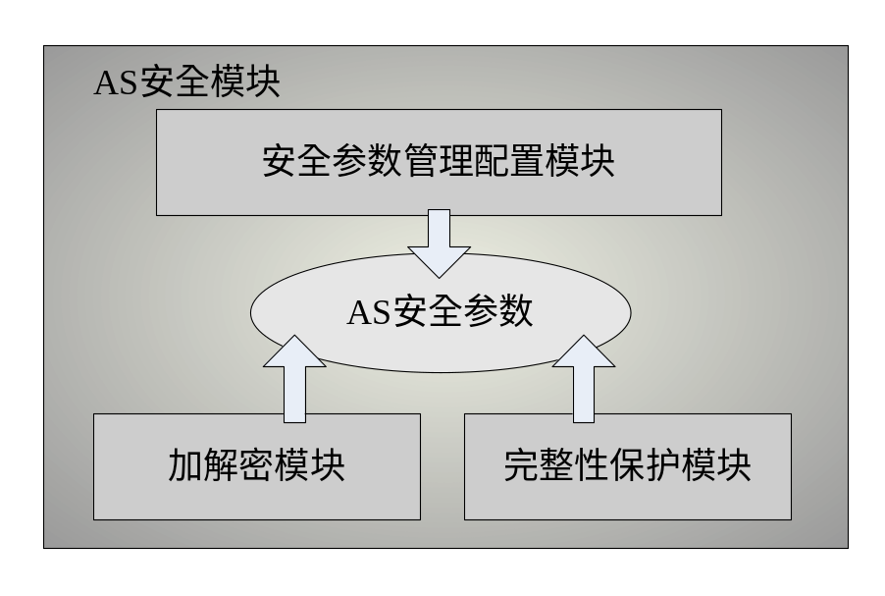
图 2 子模块划分
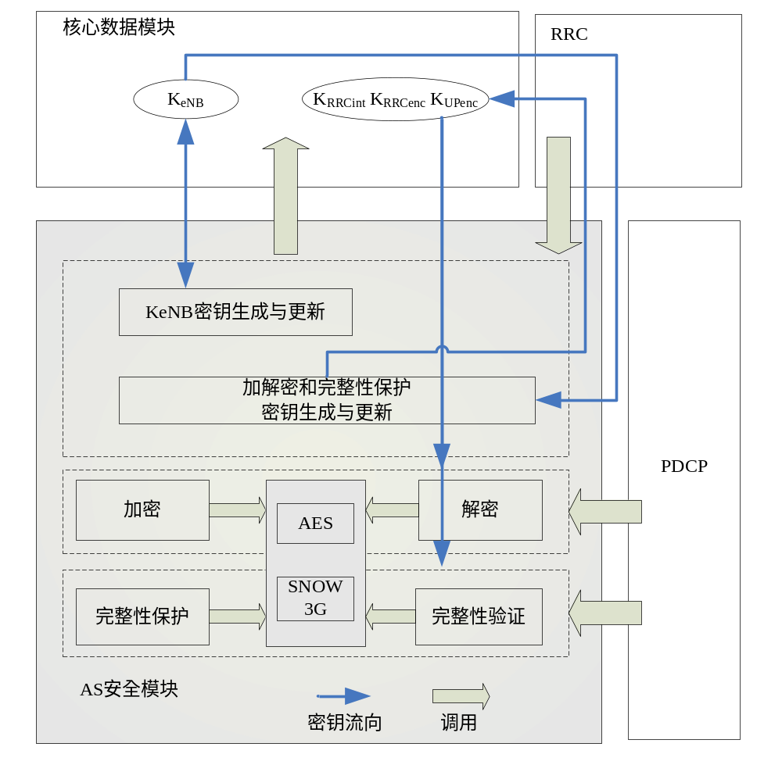

图 3 模块详细结构

3.2 关键算法

3.2.1 加（解）密
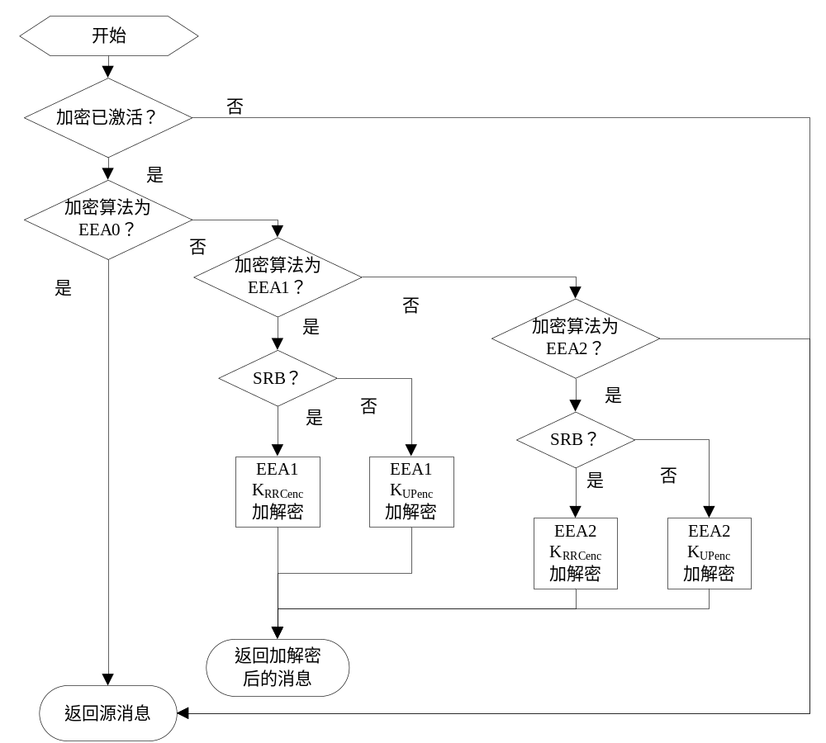
图 4加解密流程

3.2.2 完整性保护
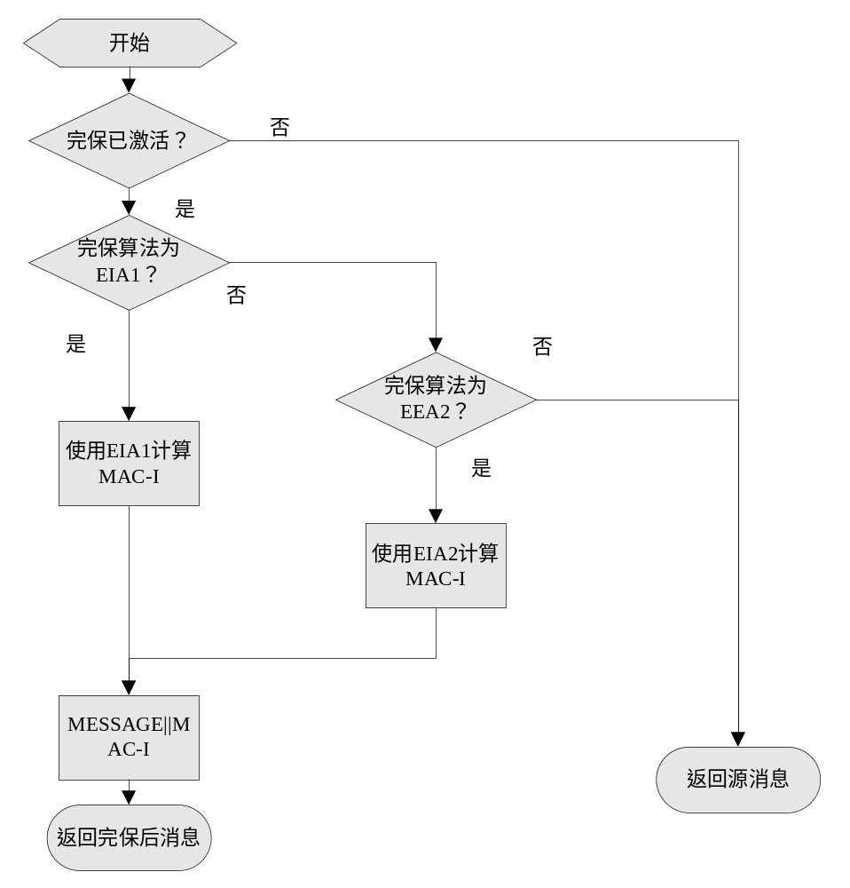
图 5完整性保护流程

3.2.3 完整性验证
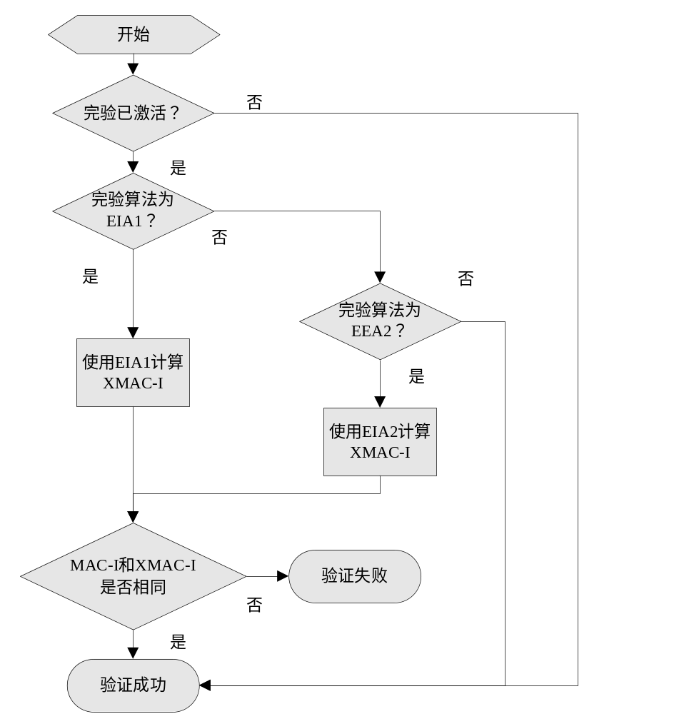
图 6 完整性验证流程

3.2.3 密钥KeNB的更新
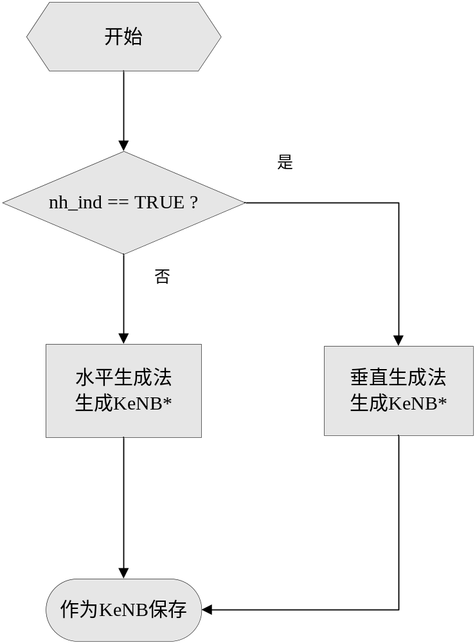
图 7 密钥KeNB更新流程

3.3 函数描述
所属模块 | 函数 | 描述
安全参数配置模块 | updata_kenb（） | 根据nh_ind，由KeNB或NH更新KeNB并保存
安全参数配置模块 | derive_kenb_star（） | 生成KeNB*
安全参数配置模块 | derive_krrcint（） | 根据完整性保护算法标识符生成信令完整性保护密钥KRRCint并保存
安全参数配置模块 | derive_krrcenc（） | 根据加密算法标识符生成RRC信令数据加密密钥KRRCenc并保存
安全参数配置模块 | derive_kupenc（） | 根据加密算法标识符生成用户面数据加密密钥KUPenc并保存
安全参数配置模块 | activate_cipher（） | 激活加密功能
安全参数配置模块 | activate_integrity（） | 激活完整性保护功能
加解密模块 | cipher（） | 加密函数
加解密模块 | decipher（） | 解密函数
加解密模块 | eea（） | 加解密函数
加解密模块 | eea1（） | 加解密函数1（SNOW-3G）
加解密模块 | eea2（） | 加解密函数2（CTR_AES_128）
加解密模块 | ctr_aes() | AES加密算法的CTR模式，eea2的核心
完整性保护模块 | integrity_protect（） | 完整性保护函数
完整性保护模块 | integrity_verify（） | 完整性验证函数
完整性保护模块 | eia1（） | 完整性保护算法1（SNOW-3G）
完整性保护模块 | eia2（） | 完整性保护算法2（CMAC_AES_128）
完整性保护模块 | cmac_aes() | AES加密算法的CMAC模式，eia2的核心
完整性保护模块 | generate_mac_i() | 根据输入参数得到MAC-I

3.4函数调用关系
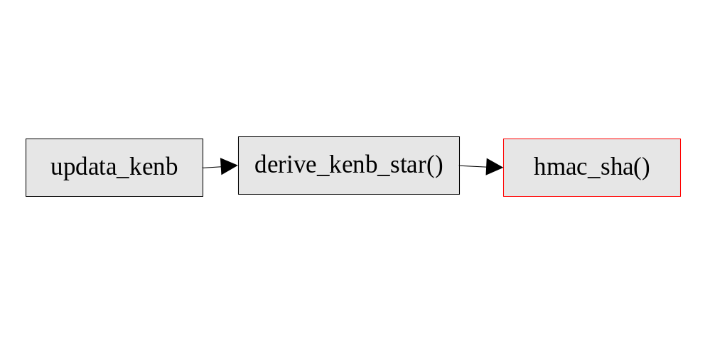
图 8 安全参数管理配置模块函数调用关系

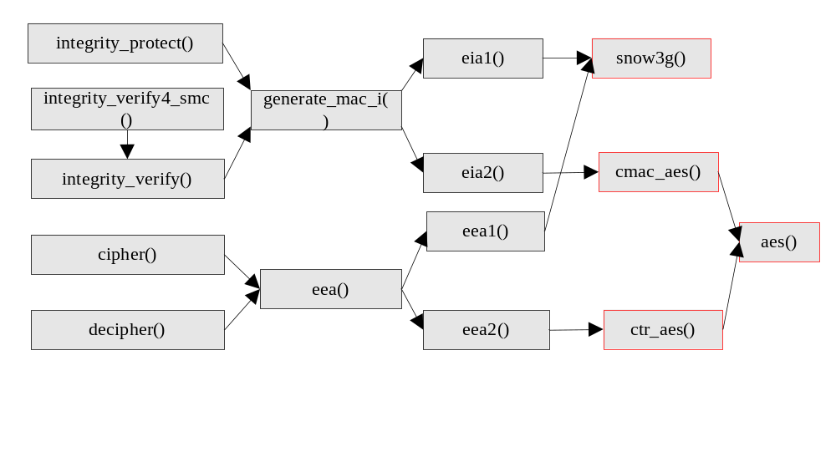图 9 加解密和完整性保护模块函数调用关系

4 数据描述

4.1数据结构说明
加密算法类型
typedef enum {
EEA0 = 0,
EEA1 = 1,
EEA2 = 2，
SPARE5 = 3,
SPARE4 = 4,
SPARE3 = 5,
SPARE2 = 6,
SPARE1 = 7
}CipAlgorithm;

完整性保护算法类型
typedef enum {
RESERVED = 0
EIA1 = 1,
EIA2 = 2,
SPARE5 = 3,
SPARE4 = 4,
SPARE3 = 5,
SPARE2 = 6,
SPARE1 = 7
}InteAlgorithm;

4.2全局变量说明

4.3数据库说明
对所使用的数据库及使用数据库的方式作详细说明。

5 函数定义

5.1引用函数描述
模块名 | 引用函数名 | 函数描述

5.2内部函数定义

INT32 updata_kenb(UINT16 rnti)
功能描述
根据rnti的值，索引核心数据中的nh_ind决定由KeNB或NH生成KeNB*，然后使用KeNB*作为KeNB，并保存在核心数据中。
输入
rnti：标记UE的符号。
算法与处理流程
图 10 函数updata_kenb（）流程
输出
无。
返回
0：成功
-1：失败。
测试设计
测试编号 | 测试内容
测试1 | 测试说明： | 能否按照流程使用水平生成法生成KeNB*
测试1 | 测试输入： | nh_ind = FALSE
测试1 | 预期输出： | 打印信息显示使用水平生成法生成KeNB*
测试2 | 测试说明： | 能否按照流程使用垂直生成法生成KeNB*
测试2 | 测试输入： | nh_ind = TRUE
测试2 | 预期输出： | 打印信息显示使用垂直生成法生成KeNB*

UINT32 *derive_kenb_star (UINT32 kenb_or_nh[8],UINT16 pci，UINT16 earfcn_dl)
功能描述
使用水平密钥生成法kenb 或者垂直生成法nh 生成KeNB*。
输入
kenb_or_nh：当前KeNB或者NH值
pci：由上层提供的目标小区号
earfcn_dl：E-UTRA Absolute Radio Frequency Channel Number-Down Link，由上层提供
算法与处理流程
将fc，target_pci，length of target_pci , earfcn_dl, length of earfcn_dl拼接成bit串S；
调用HMAC_SHA_256()；
返回生成的KeNB*。
输出
无。
返回
成功：生成的256位的KeNB*
失败：NULL
测试设计
测试编号 | 测试内容
测试1 | 测试说明： | 测试函数能不能正确生成HMAC-SHA-256 ()的输入参数S
测试1 | 测试输入： | fc=0x13,target_pci=3,length=2,earfcn_dl=1,length=2
测试1 | 预期输出： | S=00010011 00000000 00000011 00000000 00000010  00000000 00000001 00000000 00000010

INT32 derive_krrcenc (UINT32 *k_enb, UINT8 enc_ algorithm, UINT32 *k_cp_enc)
功能描述
生成KRRCenc。
输入
k_enb：密钥Kenb。
enc_algorithm：加密算法标识符 8bit。
算法与处理流程
将fc等参数拼接成bit串S；
调用HMAC_SHA_256()；
生成KRRCenc。
输出
k_cp_enc：生成的密钥KRRCenc。
返回
成功：0
失败：-1
测试设计
测试编号 | 测试内容
测试1 | 测试说明： | 测试函数能不能正确生成HMAC-SHA-256 ()的输入参数S
测试1 | 测试输入： | fc=0x15, algorithm type distinguisher=0x03 length=1  algorithm identity=2,length=1
测试1 | 预期输出： | S=00010101 00000011 00000000 00000001 00000010 00000000 00000001

INT32 derive_krrcint (UINT32 *k_enb, UINT8 int_algorithm, UINT32 *k_cp_int)
功能描述
生成KRRCint。
输入
k_enb：密钥Kenb。
int_algorithm：完整性算法标识符 8bit。
算法与处理流程
将fc等参数拼接成bit串S；
调用HMAC_SHA_256()；
保存生成的KRRCint。
输出
k_cp_int：生成密钥KRRCint。
返回
成功：0
失败：-1
测试设计
测试编号 | 测试内容
测试1 | 测试说明： | 测试函数能不能正确生成HMAC-SHA-256 ()的输入参数S
测试1 | 测试输入： | fc=0x15, algorithm type distinguisher=0x04 length=1  algorithm identity=2,length=1
测试1 | 预期输出： | S=00010101 00000100 00000000 00000001 00000010 00000000 00000001

INT32 derive_kupenc (UINT32 *k_enb, UINT8 enc_algorithm, UINT32 *k_up_enc)
功能描述
生成密钥KUPenc。
输入
k_enb：密钥Kenb。
enc_algorithm：加密算法标识符 8bit。
算法与处理流程
将fc等参数拼接成bit串S；
调用HMAC_SHA_256()；
保存生成的KUPenc。
输出
k_up_enc：密钥KUPenc。
返回
成功：0
失败：-1
测试设计
测试编号 | 测试内容
测试1 | 测试说明： | 测试函数能不能正确生成HMAC-SHA-256 ()的输入参数S
测试1 | 测试输入： | fc=0x15, algorithm type distinguisher=0x05 length=1  algorithm identity=2,length=1
测试1 | 预期输出： | S=00010101 00000101 00000000 00000001 00000010 00000000 00000001

INT32 activate_cipher (UINT16 rnti)
功能描述
激活加密功能。
输入
rnti：标记UE的符号。。
算法与处理流程
略
输出
无。
返回
成功：0；
失败：else。
测试设计
略

INT32 activate_integrity (UINT16 rnti)
功能描述
激活完整性保护功能。
输入
Rnti：标记UE的符号。
算法与处理流程
略
输出
无。
返回
成功：0；
失败：else。
测试设计
略

UINT8*generate_mac_i(UINT16 rnti, UINT8 bearer,UINT32 count, UINT8 direction， UINT8 *msg_p, INT32 length)
功能描述
由各个参数生成32bitMAC-I。s
输入
Rnti：标记UE的符号。
bearer：无线承载id。
count：待加解密数据所对应的COUNT。
direction：上行或者下行。
msg_p：待加解密的数据指针。
length：待加解密数据的长度（bit为单位）
算法与处理流程
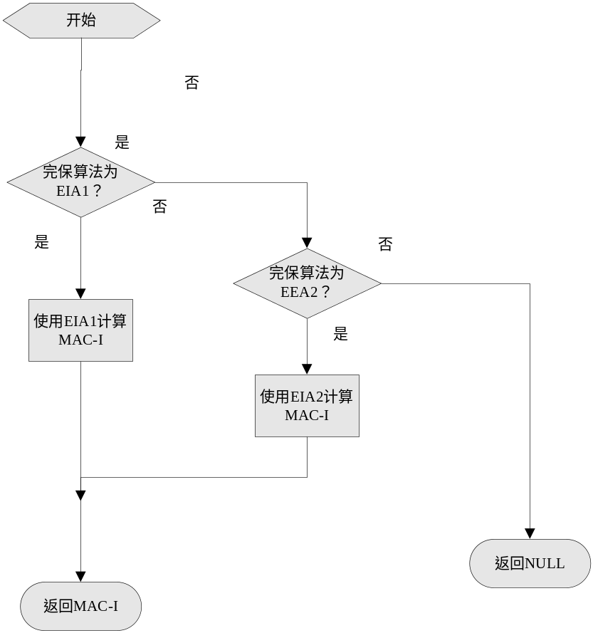
图 11 函数generate_mac_i（）流程
输出
无。
返回
成功：MAC-I指针，数据长度为32/8=4；
失败：NULL。
测试设计
测试编号 | 测试内容
测试1 | 测试说明： | 测试函数流程是否正确
测试1 | 测试输入： | int_algorithm=EIA1  COUNT = 38A6F056  bearer = 0x05  DIRECTION = 0  IK = 2B D6 45 9F 82 C5 B3 00 95 2C 49 10 48 81 FF 48  LENGTH = 189 bits  MESSAGE:  6B227737296F393C 8079353EDC87E2E8 05D2EC49A4F2D8E0
测试1 | 预期输出： | 打印显示使用算法1  mac_i=3107cbae
 | 测试说明： | 测试函数流程是否正确
 | 测试输入： | int_algorithm=EIA2
 | 预期输出： | 打印显示使用算法2

UINT8*cipher（UINT16 rnti， UINT8 rb_type,UINT32 rb_id,UINT32 count, UINT8 direction，UINT8 *msg_p, INT32 length）
功能描述
为数据msg_p加密。
输入
Rnti：标记UE的符号。
rb_type：DRBorSRB。
rb_id：无线承载id。
count：待加密数据所对应的COUNT。
direction：上行还是下行。
msg_p：待加密的数据指针。
length：待加密数据的长度（字节为单位）
算法与处理流程
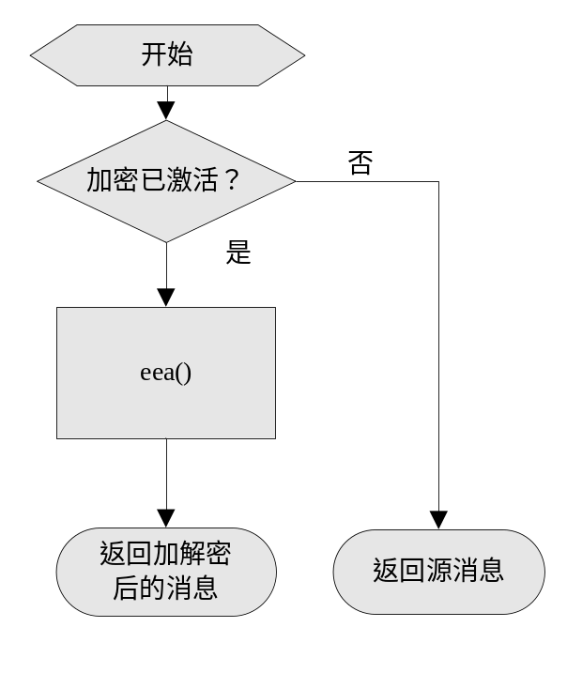
图 12 函数cipher（）流程
输出
无。
返回
成功：加密后的数据指针，数据长度和加密前相同。
失败：NULL。
测试设计
测试编号 | 测试内容
测试1 | 测试说明： | 测试函数能否正确加密
测试1 | 测试输入： | enc_active_flag =1 enc_algorithm=EEA1  rb_type=DRB  Count-= FA556B26  rb_id = 04  Direction = 1  CK = 5A CB 1D 64 4C 0D 51 20 4E A5 F1 45 10 10 D8 52  Length = 120 bits  Plaintext:  AD9C441F 890B38C4 57A49D42 1407E8
测试1 | 预期输出： | 密文：BA0F3130 0334C56B 52A7497C BAC046
 | 测试说明： | 测试函数流程
 | 测试输入： | enc_active_flag =0 enc_algorithm=EEA1  rb_type=DRB  Count-= FA556B26  rb_id = 04  Direction = 1  CK = 5A CB 1D 64 4C 0D 51 20 4E A5 F1 45 10 10 D8 52  Length = 120 bits  Plaintext:  AD9C441F 890B38C4 57A49D42 1407E8
 | 预期输出： | AD9C441F 890B38C4 57A49D42 1407E8

UINT8* decipher（UINT16 rnti， UINT8 rb_type,UINT32 rb_id,UINT32 count, UINT8 direction，UINT8 * cipher_msg_p , INT32 length）
功能描述
为数据cipher_msg_p解密。
输入
Rnti：标记UE的符号。
rb_type：DRBorSRB。
rb_id：无线承载id。
count：待解密数据所对应的COUNT。
cipher_msg_p：密文数据指针。
length：待解密数据的长度（字节为单位）
算法与处理流程
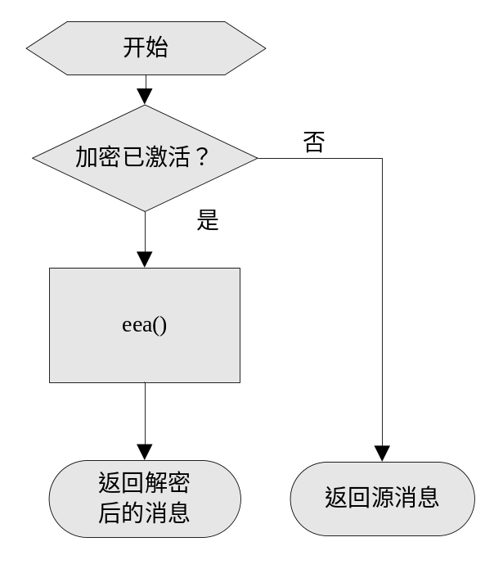
图 13 函数decipher（）流程
输出
无。
返回
成功：解密后的数据指针。
失败：NULL。
测试设计
测试编号 | 测试内容
测试1 | 测试说明： | 测试函数是否能够正确解密
测试1 | 测试输入： | enc_active_flag=1 enc_algorithm=EEA1  rb_type=DRB  Count-= FA556B26  rb_id = 04  Direction = 1  CK = 5A CB 1D 64 4C 0D 51 20 4E A5 F1 45 10 10 D8 52  Length = 120 bits  密文：BA0F3130 0334C56B 52A7497C BAC046
测试1 | 预期输出： | Plaintext:  AD9C441F 890B38C4 57A49D42 1407E8
测试2 | 测试说明： | 测试函数是否能够正确解密
测试2 | 测试输入： | enc_active_flag=0 enc_algorithm=EEA1  rb_type=DRB  Count-= FA556B26  rb_id = 04  Direction = 1  CK = 5A CB 1D 64 4C 0D 51 20 4E A5 F1 45 10 10 D8 52  Length = 120 bits  密文:  BA0F3130 0334C56B 52A7497C BAC046
测试2 | 预期输出： | 明文; BA0F3130 0334C56B 52A7497C BAC046

UINT8* integrity_protect(UINT16 rnti， UINT32 rb_id,UINT32 count, UINT8 direction， UINT8 *msg_p, INT32 length，INT32 *out_length)
功能描述
为消息进行完整性保护。
输入
Rnti：标记UE的符号。
rb_id：无线承载id。
count：待完整性保护数据所对应的COUNT。
direction：上行或者下行。
msg_p：待完整性保护的数据指针。
length：待完整性保护数据的长度（字节为单位）
out_length：完整性保护后数据的长度（字节为单位）
算法与处理流程
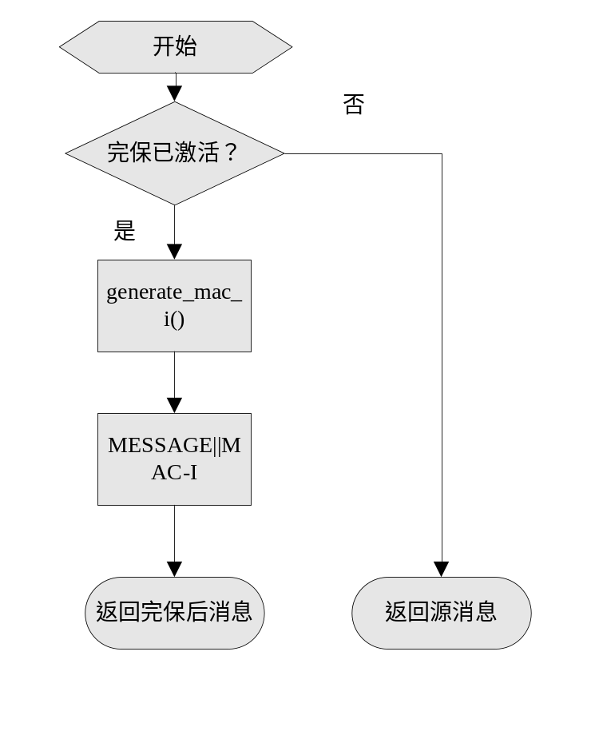
图 14 函数integrity_protect（）流程
输出
无。
返回
成功：完整性保护后的数据指针或原指针，数据长度为完整性保护前的数据长度加32bit或原长度。
失败：NULL。
测试设计
测试编号 | 测试内容
测试1 | 测试说明： | 测试函数能不能正确生成mac_i并合并
测试1 | 测试输入： | int_active_flag=1  int_algorithm=EIA1  COUNT = 38A6F056  rb_id = 0x06  DIRECTION = 0  IK = 2B D6 45 9F 82 C5 B3 00 95 2C 49 10 48 81 FF 48  LENGTH = 192 bits  MESSAGE:  6B227737296F393C 8079353EDC87E2E8 05D2EC49A4F2D8E0
测试1 | 预期输出： | 函数返回连接后的message和mac_i  6B227737296F393C 8079353EDC87E2E8 05D2EC49A4F2D8E0 7fee4eb7
测试2 | 测试说明： | 测试函数流程
测试2 | 测试输入： | int_active_flag=0  int_algorithm=EIA1  COUNT = FA556B26  rb_id=4  DIRECTION = 1  IK = 0；  LENGTH = 15  MESSAGE:  BA0F3130 0334C56B 52A7497C BAC046
测试2 | 预期输出： | 函数返回源message

INT32 integrity_verify(UINT16 rnti， UINT32 rb_id,UINT32 count, UINT8 direction，UINT8 *msg_p, INT32 length, UINT8 **out_msg_p，INT32 *out_length)
功能描述
为数据msg_p完整性验证。
输入
Rnti：标记UE的符号。
rb_id：无线承载id。
count：数据所对应的COUNT。
direction：上行还是下行
msg_p：待完整性验证数据指针。
length：待完整性验证数据的长度（字节为单位）
out_msg_p：完整性验证成功后，除去MAC-I后的数据指针。
out_length：完整性验证后消息的长度。
算法与处理流程
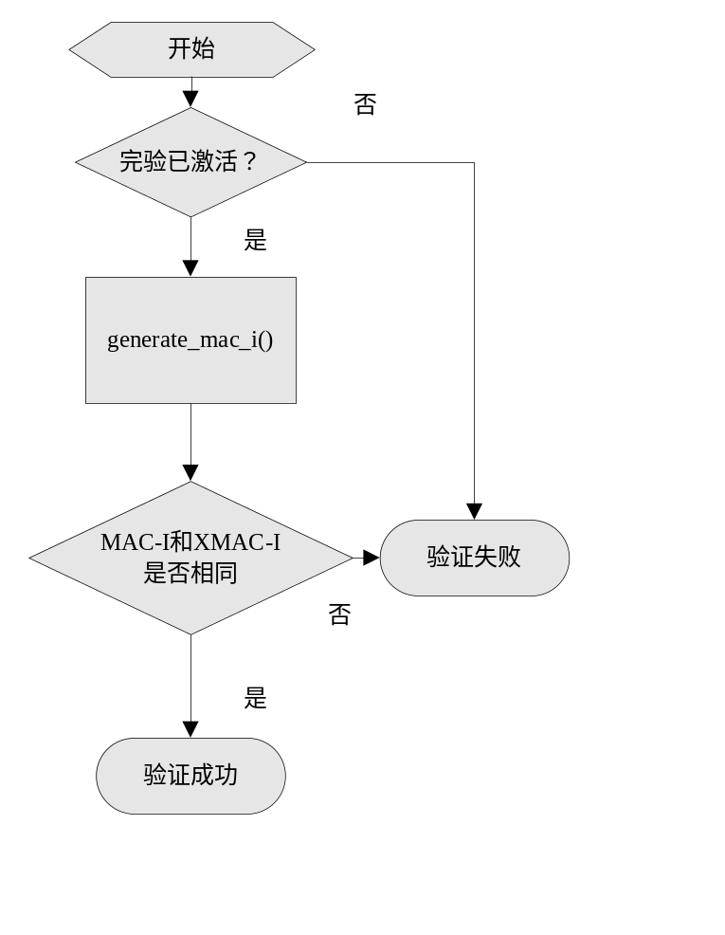
图 15 函数integrity_verify() 流程
输出
无。
返回
成功：0。
失败：-1。
测试设计
测试编号 | 测试内容
测试1 | 测试说明： | 测试函数能否正确验证完整性保护过的数据
测试1 | 测试输入： | int_active_flag=1  int_algorithm=EIA1  COUNT = 38A6F056  rb_id = 0x06  DIRECTION = 0  IK = 2B D6 45 9F 82 C5 B3 00 95 2C 49 10 48 81 FF 48  LENGTH = 192 bits  MESSAGE:  6B227737296F393C 8079353EDC87E2E8 05D2EC49A4F2D8E0 7fee4eb7
测试1 | 预期输出： | 验证成功
测试2 | 测试说明： | 测试函数能否正确验证完整性保护过的数据
测试2 | 测试输入： | int_active_flag=1  int_algorithm=EIA1  COUNT = 38A6F056  rb_id = 0x06  DIRECTION = 0  IK = 2B D6 45 9F 82 C5 B3 00 95 2C 49 10 48 81 FF 48  LENGTH = 192 bits  MESSAGE:  7B227737296F393C 8079353EDC87E2E8 05D2EC49A4F2D8E0 7fee4eb8
测试2 | 预期输出： | 验证失败
测试3 | 测试说明： | 测试函数流程
测试3 | 测试输入： | int_active_flag=0  int_algorithm=EIA1  COUNT = 38A6F056  rb_id = 0x06  DIRECTION = 0  IK = 2B D6 45 9F 82 C5 B3 00 95 2C 49 10 48 81 FF 48  LENGTH = 192 bits  MESSAGE:  6B227737296F393C 8079353EDC87E2E8 05D2EC49A4F2D8E0
测试3 | 预期输出： | 原消息6B227737296F393C 8079353EDC87E2E8 05D2EC49A4F2D8E0

UINT8 *eea (UINT16 rnti， UINT8 rb_type,UINT8 bearer,UINT32 count, UINT8 direction，UINT8 *msg_p, INT32 length)
功能描述
加解密函数，被cipher函数和decipher函数调用。
输入
Rnti：标记UE的符号。
rb_type：DRBorSRB。
bearer：无线承载id-1。
count：待加解密数据所对应的COUNT。
direction：加密时为上行，解密时为下行。
msg_p：待加解密的数据指针。
length：待加解密数据的长度（bit为单位）
算法与处理流程
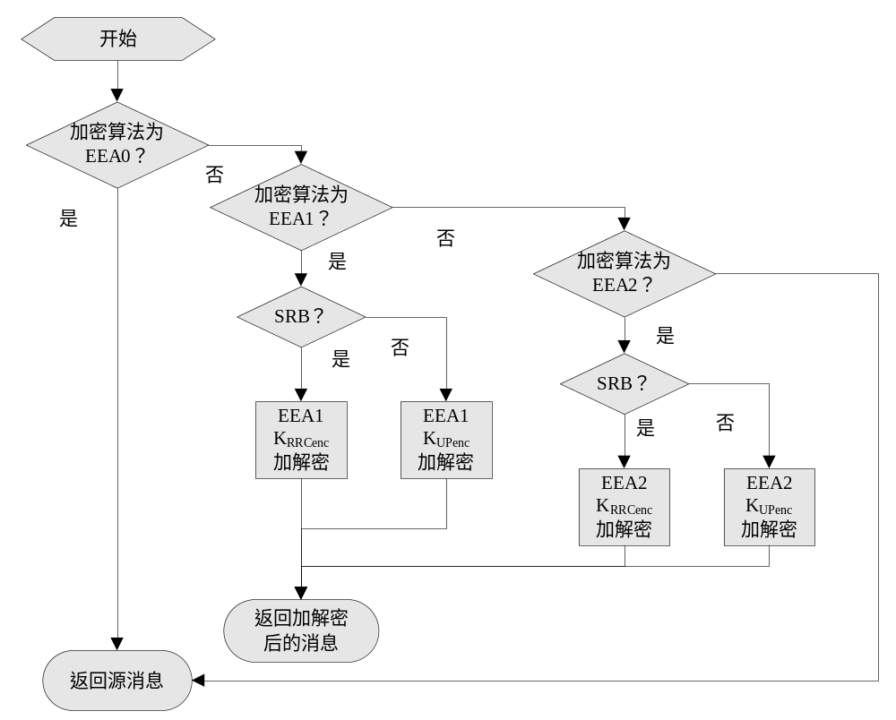
图 16 函数eea（）流程
输出
无。
返回
成功：密文指针。
失败：NULL。
测试设计
测试编号 | 测试内容
测试1 | 测试说明： | 测试函数的流程是否正确
测试1 | 测试输入： | rb_type=SRB enc_algorithm=EEA0
测试1 | 预期输出： | 返回原消息。
测试2 | 测试说明： | 测试函数的流程和加密功能是否正确
测试2 | 测试输入： | rb_type=DRB enc_algorithm=EEA1  Count-= FA556B26  Bearer = 03  Direction = 1  CK = 5A CB 1D 64 4C 0D 51 20 4E A5 F1 45 10 10 D8 52  Length = 120 bits  Plaintext:  AD9C441F 890B38C4 57A49D42 1407E8
测试2 | 预期输出： | 打印显示应用算法EEA1 密钥KUPenc  密文：BA0F3130 0334C56B 52A7497C BAC046
测试3 | 测试说明： | 测试函数流程是否正确
测试3 | 测试输入： | rb_type=DRB enc_algorithm=EEA2
测试3 | 测试输出： | 打印显示应用算法EEA2 密钥KUPenc

UINT8 *eea1 (UINT8 bearer,UINT32 count, UINT32 key[4], UINT8 direction， UINT8 * msg_p, INT32 length)
功能描述
加解密函数EEA1（SNOW-3G）。
输入
bearer：无线承载id-1。
count：待加解密数据所对应的COUNT。
key[4]：128位加密密钥
direction：加密时为上行，解密时为下行。
msg_p：待加解密的数据指针。
length：待加解密数据的长度（bit为单位）
算法与处理流程
用各个输入构造SNOW-3G的输入和初始化参数：
K3 = CK[0] || CK[1] || CK[2] || … || CK[31]
K2 = CK[32] || CK[33] || CK[34] || … || CK[63]
K1 = CK[64] || CK[65] || CK[66] || … || CK[95]
K0 = CK[96] || CK[97] || CK[98] || … || CK[127]
IV3 = COUNT-C[0] || COUNT-C[1] || COUNT-C[2] || … || COUNT-C[31]
IV2 = BEARER[0] || BEARER[1] || … || BEARER[4] || DIRECTION[0] || 0 || … || 0
IV1 = COUNT-C[0] || COUNT-C[1] || COUNT-C[2] || … || COUNT-C[31]
IV0 = BEARER[0] || BEARER[1] || … || BEARER[4] || DIRECTION[0] || 0 || … || 0
调用snow_3g（）；

输出
无。
返回
成功：密文指针。
失败：NULL。
测试设计
测试编号 | 测试内容
测试1 | 测试说明： | 测试函数能否正确加密
测试1 | 测试输入： | Count= 72A4F20F  BEARER = 0C  Direction = 1  CK = 2B D6 45 9F 82 C5 B3 00 95 2C 49 10 48 81 FF 48  Length = 798 bits  明文:  7EC61272 743BF161 4726446A 6C38CED1  66F6CA76 EB543004 4286346C EF130F92  922B0345 0D3A9975 E5BD2EA0 EB55AD8E  1B199E3E C4316020 E9A1B285 E7627953  59B7BDFD 39BEF4B2 484583D5 AFE082AE  E638BF5F D5A60619 3901A08F 4AB41AAB  9B134880
测试1 | 预期输出： | 密文：8CEBA629 43DCED3A 0990B06E A1B0A2C4 FB3CEDC7 1B369F42 BA64C1EB 6665E72A A1C9BB0D EAA20FE8 6058B8BA EE2C2E7F 0BECCE48 B52932A5 3C9D5F93 1A3A7C53 2259AF43 25E2A65E 3084AD5F 6A513B7B DDC1B65F 0AA0D97A 053DB55A 88C4C4F9 605E4140

UINT8 *eea2 (UINT8 bearer,UINT32 count, UINT32 key[4], UINT8 direction， UINT8 * msg_p, INT32 length)
功能描述
加解密函数EEA2。
输入
bearer：无线承载id-1。
count：待加解密数据所对应的COUNT。
key[4]：128位加密密钥。
direction：加密时为上行，解密时为下行。
msg_p：待加解密的数据指针。
length：待加解密数据的长度（bit为单位）
算法与处理流程
按照以下方式用各个输入构造CTR-AES-128（）的输入参数T1：
T1=COUNT[0] .. COUNT[31] │ BEARER[0] .. BEARER[4] │ DIRECTION │ 0⁹⁰
调用ctr_aes（）；
输出
无。
返回
成功：密文指针。
失败：NULL。
测试设计
测试编号 | 测试内容
测试1 | 测试说明： | 测试函数是否能正确生成输入参数T1
测试1 | 测试输入： | Count = c675a64b  Bearer = 0c  Direction = 1
测试1 | 预期输出： | T1= c675a64b 64000000 00000000 00000000

UINT8 *eia1(UINT8 bearer,UINT32 count,UINT8 direction， UINT32 key[4], UINT8 *msg_p, INT32 length)
功能描述
利用EIA1算法（SNOW-3G）计算出用于完整性保护的MAC-I。
输入
bearer：无线承载id-1。
count：待验证数据所对应的COUNT。
direction：上行或者下行。
key[4]：128位完整性保护密钥。
msg_p：待验证的数据指针。
length：待验证数据的长度（bit为单位）
算法与处理流程
用各个输入构造为SNOW-3G的输入参数；
K3 = IK[0] || IK[1] || IK[2] || … || IK[31]
K2 = IK[32] || IK[33] || IK[34] || … || IK[63]
K1 = IK[64] || IK[65] || IK[66] || … || IK[95]
K0 = IK[96] || IK[97] || IK[98] || … || IK[127]
IV3 = COUNT-I[0] || COUNT-I[1] || COUNT-I[2] || … || COUNT-I[31]
IV2 = BEARER[0] || ……|| BEARER [4] || 0²⁷
IV1 = DIRECTION[0]COUNT-I[0] || COUNT-I[1] || COUNT-I[2] || … || COUNT-I[31]
IV0 = BEARER[0] || BEARER [1] || … || BEARER[4] ||0¹¹ ||0 DIRECTION[0] || 0¹⁵
调用SNOW 3G；
按照下面步骤生成MAC-I，其中z1~z5为SNOW 3G的输出：
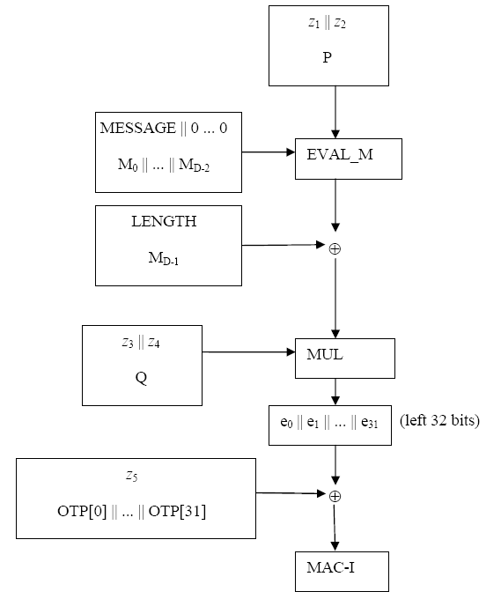
输出
无。
返回
成功：32位的MAC-I的指针。
失败：NULL。
测试设计
测试编号 | 测试内容
测试1 | 测试说明： | 测试函数是否能够正确的生成MAC-I
测试1 | 测试输入： | COUNT = 3EDC87E2  bearer= 0x07  DIRECTION = 1  IK = D4 2F 68 24 28 20 1C AF CD 9F 97 94 5E 6D E7 B7  LENGTH = 254 bits  MESSAGE:  B5924384328A4AE00B737109F8B6C8DD2B4DB63DD533981C EB19AAD52A5B2BC0
测试1 | 预期输出： | MAC-I: 09517198
测试2 | 测试说明： | 测试函数是否能够正确的生成MAC-I
测试2 | 测试输入： | COUNT = 38A6F056  bearer = 0x05  DIRECTION = 0  IK = 2B D6 45 9F 82 C5 B3 00 95 2C 49 10 48 81 FF 48  LENGTH = 189 bits  MESSAGE:  6B227737296F393C 8079353EDC87E2E8 05D2EC49A4F2D8E0
测试2 | 预期输出： | MAC-I: 3107cbae
测试3 | 测试说明 | 测试函数是否能够正确的生成MAC-I
测试3 | 测试输入： | COUNT = 38A6F056  bearer = 0x05  DIRECTION = 0  IK = 2B D6 45 9F 82 C5 B3 00 95 2C 49 10 48 81 FF 48  LENGTH = 192 bits  MESSAGE:  6B227737296F393C 8079353EDC87E2E8 05D2EC49A4F2D8E0
测试3 | 测试输出： | 7fee4eb7

UINT8 *eia2(UINT8 bearer,UINT32 count,UINT8 direction， UINT32 key[4], UINT8 *msg_p, INT32 length)
功能描述
利用EIA2算法（CMAC-AES-128）计算出用于完整性保护的MAC-I。
输入
bearer：无线承载id-1。
count：待验证数据所对应的COUNT。
direction：上行或者下行。
key[4]：128位完整性保护密钥。
msg_p：待验证的数据指针。
length：待验证数据的长度（bit为单位）
算法与处理流程
按照以下规则用各个输入构造CMAC_AES_128（）的输入参数M：
M0 .. M31 = COUNT[0] .. COUNT[31]
M32 .. M36 = BEARER[0] .. BEARER[4]
M37 = DIRECTION
M38 .. M63 = 0²⁶ (26个0)
M64 .. MBLENGTH+63 = MESSAGE[0] .. MESSAGE[BLENGTH-1]
调用cmac_aes()；
返回生成的32位MAC-I
输出
无。
返回
成功：32位的MAC-I的指针。
失败：NULL。
测试设计
测试编号 | 测试内容
测试1 | 测试说明： | 测试函数是否能正确生成输入参数M
测试1 | 测试输入： | Count = (hex) 38a6f056  Count = (bin) 00111000 10100110 11110000 01010110  bearer = (hex) 18  Bearer = (bin) 11000  Direction = (hex) 0  Direction = (bin) 0  IK = (hex) 2bd6459f 82c5b300 952c4910 4881ff48  IK = (bin) 00101011 11010110 01000101 10011111 10000010 11000101 10110011 00000000  10010101 00101100 01001001 00010000 01001000 10000001 11111111 01001000  Length = 58 bits  Message = (hex) 33323462 63393840  Message = (bin) 00110011 00110010 00110100 01100010 01100011 00111001 00111000 01
测试1 | 预期输出： | M=00111000 10100110 11110000 01010110 11000000  00000000 00000000 00000000 00110011 00110010 00110100 01100010 01100011 00111001 00111000 01
备注：CMAC_AES_128（）为硬件接口。

UINT32 *snow_3g(UINT32 k[4], UINT32 iv[4]，UINT32 n)
功能描述
snow_3g算法。
输入
k[4]，iv[4]：snow_3g需要的四个32位字；
n：需要算法产生32位字的个数；
输出
无。
返回
成功：长为n*32bit的数据指针。
失败：NULL。
测试设计
测试编号 | 测试内容
测试1 | 测试说明： | 测试函数的正确性，能否正确生成输出
测试1 | 测试输入： | K0 ~ K3  2B D6 45 9F 82 C5 B3 00 95 2C 49 10 48 81 FF 48  IV0 ~IV3  EA 02 47 14 AD 5C 4D 84 DF 1F 9B 25 1C 0B F4 5F  n=2
测试1 | 预期输出： | z1 = AB EE 97 04  z2 = 7A C3 13 73
测试2 | 测试说明： | 测试函数的正确性，能否正确生成输出
测试2 | 测试输入： | K0 ~ K3  8C E3 3E 2C C3 C0 B5 FC 1F 3D E8 A6 DC 66 B1 F3  IV0 ~ IV3  D3 C5 D5 92 32 7F B1 1C DE 55 19 88 CE B2 F9 B7
测试2 | 预期输出： | z1 = EF F8 A3 42  z2 = F7 51 48 0F

6 接口设计

6.1用户接口

6.2硬件接口

UINT8 *cmac_aes(UINT32 key[4], UINT8 *msg_p, INT32 length)
功能描述
CMAC_AES_128算法，利用AES算法生成MAC的一种标准算法。
输入
key[4]：128位AES算法密钥
msg_p：待 完保的数据指针。
length：待完保数据的长度(字节为单位，之前已经补齐)
输出
无。
返回
成功：32位的MAC-I的指针。
失败：NULL。

UINT8 *ctr_aes(UINT32 key[4], UINT8 counter[16],UINT8 *msg_p,INT32 length)
功能描述
CTR_AES_128算法，利用AES算法加密的一种标准算法。
输入
key[4]：128位AES算法密钥
count[16]：初始COUNTER。
msg_p：待加密的消息指针；
length：待加密数据的长度(字节为单位，之前已经补齐)
输出
无。
返回
成功：32位的MAC-I的指针。
失败：NULL。

UINT32 *snow_3g(UINT32 k[4], UINT32 iv[4]，UINT32 n)
功能描述
snow_3g算法。
输入
k[4]，iv[4]：snow_3g需要的四个32位字；
n：需要算法产生32位字的个数；
输出
无。
返回
成功：长为n*32bit的数据指针。
失败：NULL。

UINT8 *hmac_sha(UINT32 k[4], UINT8 *msp_p，UINT32 n)
功能描述
HMAC_SHA_256算法。
输入
k[4]：SHA需要的密钥；
msg_p：数据指针，此处为在各个KDF函数中，由各个输入参数构成的S
n：数据长度；
输出
无。
返回
成功：长为n*32bit的数据指针。
失败：NULL。

6.3软件接口
... ... ... ...

7 功能测试设计

7.1 加解密功能测试
功能描述：
为用户面和控制面（RRC消息）进行加解密。
所涉及函数及调用关系
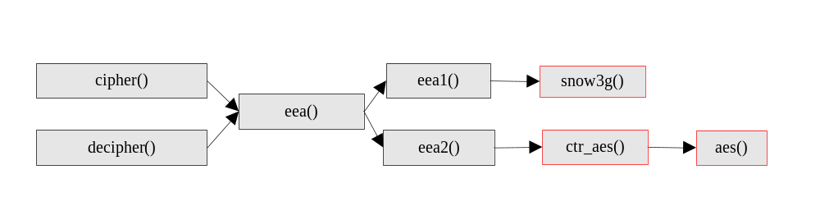
图17 加解密函数调用关系
测试设计
测试编号 | 测试内容
测试1 | 测试说明： | 测试函数能否正确加密
测试1 | 测试输入： | enc_active_flag=1 rb_type=SRB enc_algorithm  Count= 0x72A4F20F  rb_id = 0x0C+1  Direction = 1  CK = 2B D6 45 9F 82 C5 B3 00 95 2C 49 10 48 81 FF 48  Length = 798 bits  明文:  7EC61272 743BF161 4726446A 6C38CED1  66F6CA76 EB543004 4286346C EF130F92  922B0345 0D3A9975 E5BD2EA0 EB55AD8E  1B199E3E C4316020 E9A1B285 E7627953  59B7BDFD 39BEF4B2 484583D5 AFE082AE  E638BF5F D5A60619 3901A08F 4AB41AAB  9B134880
测试1 | 预期输出： | 密文：8CEBA629 43DCED3A 0990B06E A1B0A2C4 FB3CEDC7 1B369F42 BA64C1EB 6665E72A A1C9BB0D EAA20FE8 6058B8BA EE2C2E7F 0BECCE48 B52932A5 3C9D5F93 1A3A7C53 2259AF43 25E2A65E 3084AD5F 6A513B7B DDC1B65F 0AA0D97A 053DB55A 88C4C4F9 605E4140
测试2 | 测试说明： | 测试函数能否正确解密
测试2 | 测试输入： | enc_active_ind=1 rb_type=SRB enc_algorithm  Count = 0xE28BCF7B  rb_id = 0x18+1  Direction = 0  CK = EF A8 B2 22 9E 72 0C 2A 7C 36 EA 55 E9 60 56 95  Length = 510 bits  密文:  10111231 E060253A 43FD3F57 E37607AB  2827B599 B6B1BBDA 37A8ABCC 5A8C550D  1BFB2F49 4624FB50 367FA36C E3BC68F1  1CF93B15 10376B02 130F812A 9FA169D8
测试2 | 预期输出： | 明文： E0DA15CA 8E2554F5 E56C9468 DC6C7C12

7.2 完整性保护及验证功能测试
功能描述：
为控制面（RRC消息）进行完整性保护和完整性验证。
所涉及函数及调用关系

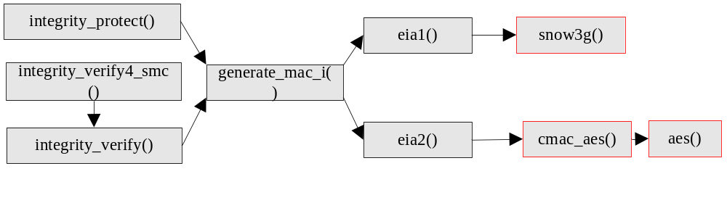图 18 完整性保护和验证函数调用关系

测试编号 | 测试内容
测试1 | 测试说明： | 测试函数能不能正确生成MAC-I 及正确合并生成完整性保护过的数据
测试1 | 测试输入： | int_active_flag=1  int_algorithm=EIA1  COUNT = 3EDC87E2  FRESH = A4F2D8E2  DIRECTION = 1  IK = D4 2F 68 24 28 20 1C AF CD 9F 97 94 5E 6D E7 B7  LENGTH = 254 bits  MESSAGE:  B5924384328A4AE00B737109F8B6C8DD2B4DB63DD533981C EB19AAD52A5B2BC0
测试1 | 预期输出： | 完整性保护后的消息：B5924384328A4AE00B737109F8B6C8DD2B4DB63DD533981C EB19AAD52A5B2BC0 FC7B18BD
测试2 | 测试说明： | 测试函数能否正确验证完整性保护过的数据
 | 测试输入： | int_active_flag=1  int_algorithm=EIA1  COUNT = 3EDC87E2  FRESH = A4F2D8E2  DIRECTION = 1  IK = D4 2F 68 24 28 20 1C AF CD 9F 97 94 5E 6D E7 B7  LENGTH = 254 bits  MESSAGE:  B5924384328A4AE00B737109F8B6C8DD2B4DB63DD533981C EB19AAD52A5B2BC0 FC7B18BD
 | 预期输出： | 验证成功
测试3 | 测试说明： | 测试函数能否正确验证完整性保护过的数据
 | 测试输入： | int_active_flag=1  int_algorithm=EIA1  COUNT = 3EDC87E2  FRESH = A4F2D8E2  DIRECTION = 1  IK = D4 2F 68 24 28 20 1C AF CD 9F 97 94 5E 6D E7 B7  LENGTH = 254 bits  MESSAGE:  B5924384328A4AE00B737109F8B6C8DD2B4DB63DD533981C EB19AAD52A5B2BC0 FC7B18BE
 | 预期输出： | 验证失败

8 其他

